**今日动态**

**10月19日 星期四 晴**

1. **入园情况：**

今日来园28位小朋友，**2**位小朋友请假。

**2.区域活动**

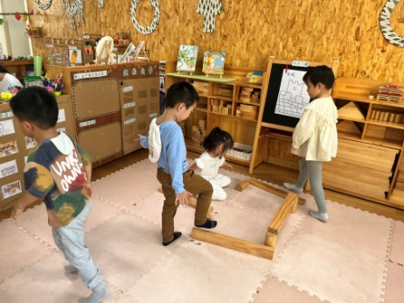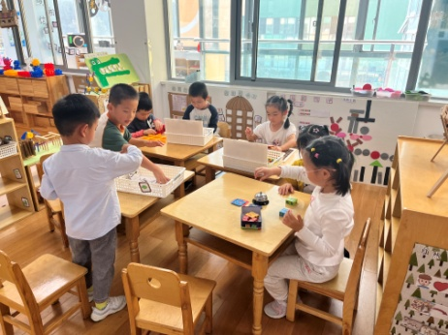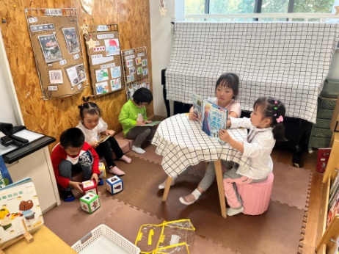

**图书区**

小朋友们在认真看书。

**益智区**

益智区很热闹呢！。

**地面建构区**

几位小朋友收拾好了建构区继续游戏。

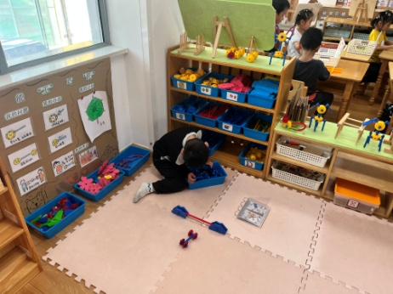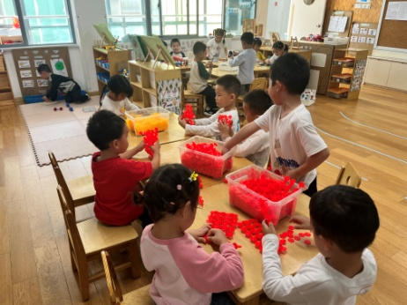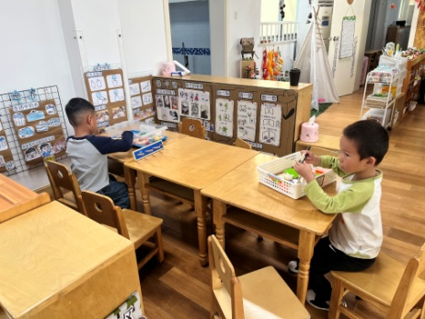

**科探区**

不会筷子的小朋友可以来练习哦！

**桌面建构区**

几位小朋友在搭天安门。

**万能工匠区**

今日主题是可爱的动物呢！

**3.户外活动**

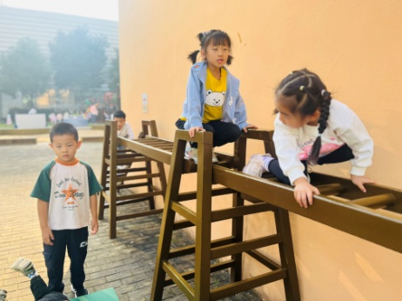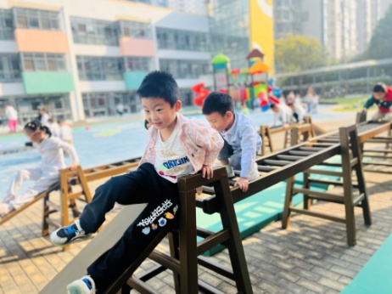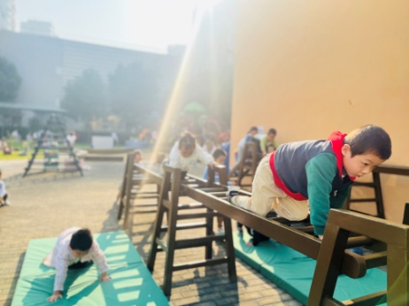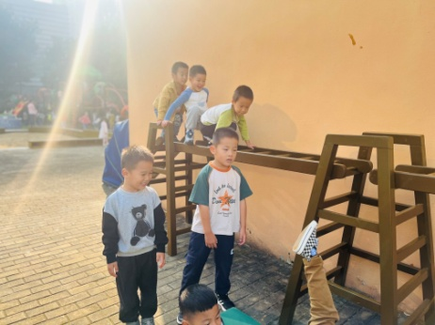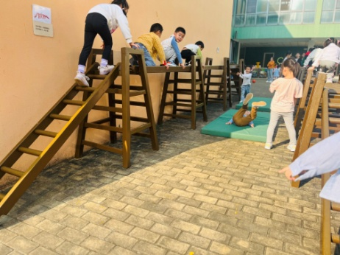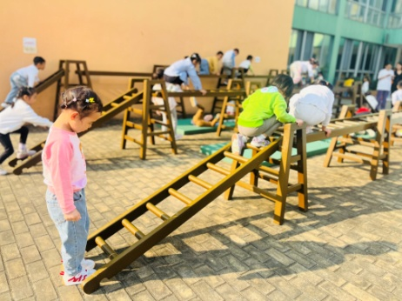

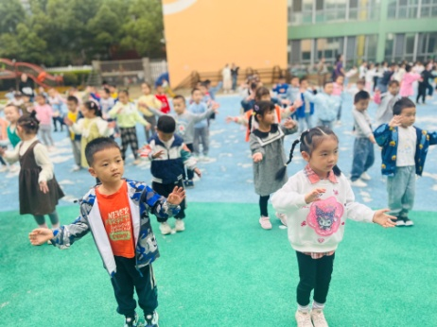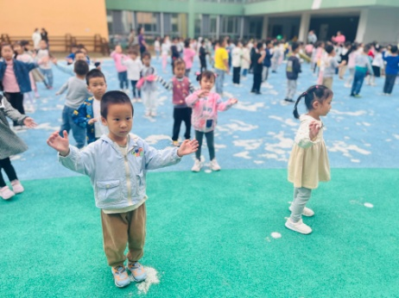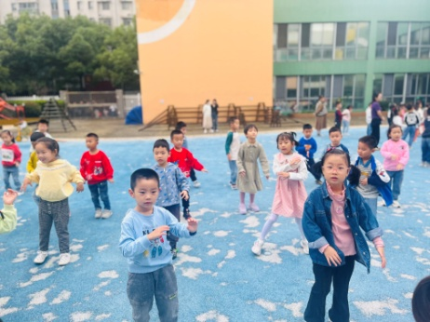

**4.集体活动**

这是一节理解数序的数学活动。在从小到大依次排列的自然数中，一个数前面和后面相互邻近的两个数就是该数的相邻数。本次活动欲引导幼儿通过进行“找邻居”的游戏，了解数序并感知相邻数间多1少1的关系。**吴予希、李沐妍、武依朵、蒋乐宇、谢琦悦、**这几位小朋友正反两面都是全对，太棒啦！**陈雯悦、高子鱼、李梦婉、尚子晴、宋岱林、姜悦宸、张苏锦、徐知行、杨斯彦、张子柚、谭成晨、张浩川、易逸、**有一点粗心，不过也有一面全对，下次加油哦！**丁啸、王熙程、何艺杰、杨赟、袁艺晗、夏天、王润川、陈苇如、潘妍伊、孙浩燃、**你们对相邻数的掌握还不够，继续努力啦！

**5.生活活动**

午饭：玉米饭、圆椒猪肝、大白菜炒油豆腐、紫菜虾滑汤。点心：五彩蝴蝶面片。水果：西梅、柚子。

**6.温馨提示**

水彩笔还没带来的及时带来哦！